SZOMRÁKY BÉLA
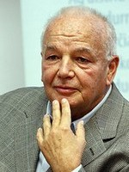
Egyetemi docens, újságíró, fordító, a Magyar Rádió Idegen Nyelvű, majd a Nemzetiségi és Vidéki adásaiért felelős nyugdíjazott főszerkesztője, elismert olasz-magyar konszekutív és szinkrontolmács, és végül, de nem utolsó sorban a mindenkori pápa tolmácsa.

Szomráky Béla olasz-magyar tolmács, akinek munkásságát nemcsak itt Magyarországon, de Olaszországban is elismerik. A tolmács szakmában nyújtott kiemelkedő munkásságáért az Olasz Köztársaság három rangos kitüntetéssel díjazta: 2002-ben megkapta az Olasz Szolidaritás Csillagrendjének Keresztjét, amely díjjal olyan elismert olasz művészek körébe csatlakozott, mint Vittorio De Sica. A következő rangos elismerésre sem kellett sokat várnia, hiszen 2006-ban neki ítélték az Olasz Köztársaság Érdemrendjének Lovagkeresztjét, amelyet a munkája során betöltött „híd szerep” miatt kapott. 2012-ben átvehette a magyar államtól a Magyar Érdemrend Lovagkeresztje kitüntetést. 2013-ban pedig megkapta az Olasz Köztársaság Érdemrendjének Tisztikeresztjét, amely a legrangosabb díj, amit civilként az ember megkaphat.
Szomráky Béla 1945-ben született Budapesten, és saját elmondása szerint abban a „szerencsés” helyzetben találta magát, hogy kettős nevelésben részesült. A szovjet megszállás idején járt iskolába, és társaival együtt hamar rájött, hogy a kemény tanulás a kulcsa annak, hogy a politikától függetlenül értékes emberként érvényesüljenek a világban.
Az olasz nyelv iránti elköteleződésének gyökere a nagybetűs szerelem. A gimnáziumváltások során, 1960. február 1-jén, amikor belépett az új gimnáziuma osztálytermébe, rögtön megpillantott egy gyönyörű lányt (Katalint). Mivel Szomráky Béla a francia csoportba tartozott, gyorsan elkezdett olaszul tanulni, hogy elnyerje a kiszemelt osztálytárs szívét. Apropó nyelvszeretet! Szomráky Béla már a gimnáziumban rájött arra, hogy könnyen és szívesen tanul idegen nyelveket, így később az ELTE-re járt, spanyol-olasz szakra. Amennyiben a Katalin nevű lányt, mint az olasz nyelv iránti szeretet kiindulópontját neveztük meg, akkor az egyetemen oktató Caterina nevű lektornő sorsdöntőnek számít, hisz pár év múlva Szomráky Béla felesége lett és együtt Olaszországba költöztek.
A Firenzében töltött évek alatt doktori címet szerzett szlavisztikából a Firenzei Egyetemen, és az olasz Nemzeti Kutatási Tanácsnak, a CNR-nek (Centro Nazionale delle Ricerche) végzett kutatómunkát, amely intézmény magyar viszonylatban az MTA-nak feleltethető meg.
Pár évvel később magánéleti okokból visszaköltözött Magyarországra, és bekerült a legjobb tolmácsok közé. Ebben az időszakban a Magyar Rádiónál kezdett el dolgozni, és a rugalmas munkaideje lehetővé tette, hogy egyszerre több irányban is munkálkodjon. 1976-89 között rengeteget fordított, körülbelül 200-300.000 oldalt, melyek többsége üzleti ügyeket érintő fordítás, folyóiratokban megjelent cikkek átültetése olasz, illetve magyar nyelvre, de emellett verseket is fordított, valamint rengeteget fordított a tv és a filmgyár részére is; aktív munkásságát számos forgatókönyv fordítás is tanúsítja.
Szépirodalmi műveket is fordított, nevéhez köthető A társ című könyv magyarra fordítása, amelyet Cesare Pavese írt, valamint A görög filozófia rendhagyó története, amelyet 1995-ben adott ki a Tercium Kiadó. Számos olasz nyelvű filmet fordított és feliratozott, amely közül megemlíteném a két legújabb film magyar címét: a 2014-ben készült Szűkülő kamaszkort, és a 2013-as gyártású Éljen a szabadságot!.
Szomráky Béla híres a profizmusáról, toszkán akcentusáról és higgadt, precíz tolmácsolási magatartásáról. Már 19 éves korában elkezdett tolmácsolni, amihez saját elmondása szerint „elég nagy merészség” kellett. Munkája során számos híres embernek tolmácsolt, többször dolgozott együtt a híres, olasz származású filmrendezővel és színésszel Carlo Verdonéval, akihez baráti viszony fűzi, de tolmácsolt már a nagy olasz színésznek, Vittorio Gassmannak is.
Örömmel emlékszik vissza II. János Pál pápa audenciáira, amelyeken sokszor dolgozott, s amikről több mint 20 ezüst emlékérmet és egy rózsafüzért őriz, amelyeket maga II. János Pál pápa ajándékozott neki. Pályája csúcsát mégis a köznyelvben elterjedt a „pápa hivatalos tolmácsa” megnevezésű poszt betöltése jelenti, amely tevékenység megfogalmazását igen érdekes módon látja az érintett:
„Én soha nem voltam vagy leszek a pápa tolmácsa, hiszen a mindenkori pápának voltak és vannak magyar tolmácsai. Ezek a derék egyházi emberek nem igazán tolmácsok, de magyar származásuk lévén, és mivel kint éltek a Vatikánban, magyar látogatók esetén őket mozgósították. Két-három ilyen atyát volt alkalmam megismerni, de őszintén szólva ők nem voltak professzionális tolmácsok. De hogy a kérdésre válaszoljak, az teljes mértékben igaz, hogy a pápai audenciát kérő magyar politikusoknak mindig én voltam a tolmácsa”.
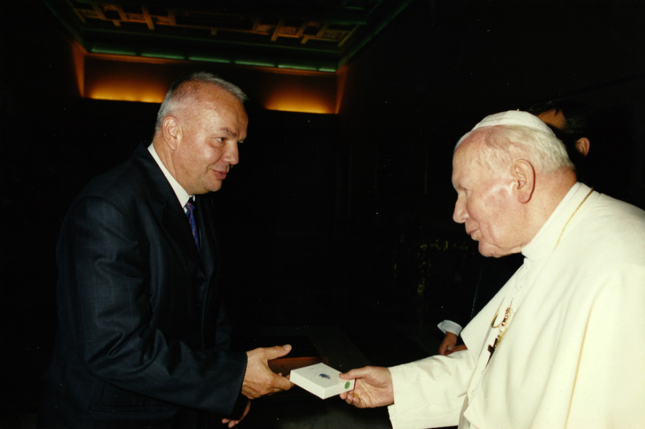
Kormányváltások ide vagy oda, Szomráky Béla mégis a hivatalban lévő miniszterelnökök hivatalos tolmácsa maradt. Saját elmondása szerint a jó tolmács legfőbb erénye a diszkréció, hiszen a hivatalos találkozók során, mint a fordítást segítő „eszköz” van jelen:

„A tolmácsnak nem az a dolga, hogy az ilyen hivatalos találkozókkor elhangzó bizalmas dolgokat megjegyezze. Adott pillanatban maximális teljesítményre kell törekedni, de nem szabad elfelejteni, hogy az ember, mint tolmács van jelen az eseményen, úgy is mondhatjuk, hogy a másik fél testrésze”.

Végezetül megosztanék három jó tanácsot, amiket főként a fiatal pályakezdőknek ajánl: Tanulás, fordítás és olvasás!
A tanár úr szavait idézve: „Tanuljon sokat az ember!”.
Nem elég az adott nyelvet egy bizonyos szinten beszélni, folyamatosan fejleszteni kell a nyelvi készségeinket, és nem csak az idegen nyelveken, de az anyanyelvünkön is. A fordítás elengedhetetlen eszköze annak, hogy kiváló tolmács váljon valakiből. És végül, de nem utolsó sorban az olvasás fontosságára hívta fel a figyelmet Szomráky Béla:
„A sok olvasás abban is segít, hogy a tolmácsolás során könnyebben rávilágítsunk az allúziókra. Hiszen minél nagyobb rálátása van a tolmácsnak az olasz irodalom kultúrájára, annál könnyebben tudja ezeket művészeti és kulturális utalásokat és többlet jelentéstartalmakat értelmezni és „cogliere”, azaz megragadni, hogy adott esetben a kifejezést magyar vagy olasz megfelelővel tökéletesen újra tudja fogalmazni”.
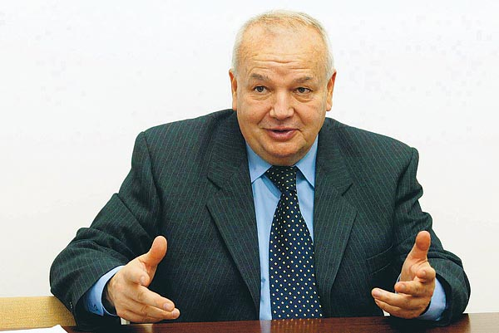
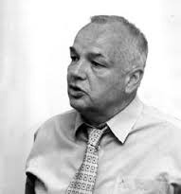

Készítette Panykó Fruzsina

